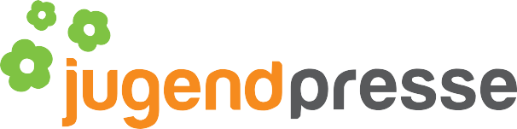

SOCIAL MEDIA CONTENT 2018

Posting 1
Ein paar Wochen noch bis der @jugendpressefrühling in die 19. Runde geht. Hier treffen sich alle, die sich für Medien interessieren, um sich in einer Redaktion ihrer Wahl auszutoben. Es wird Radio gesendet, eine Fernsehshow gedreht, eine Zeitung rausgebracht und vieles mehr. Letzte Plätze können sich gesichert werden unter http://jpf18.de, Infos gibts auf http://jugendpressefruehling.de/anmeldung

Posting 2
Wer der @jugendpressefrühling noch nicht kennt – aufgepasst! Statt Medien nur noch zu konsumieren, wird hier selber produziert. Unter anderem wird eine eigene Fernsehshow erstellt und Radio gesendet.
Infos gibts unter http://jugendpressefruehling.de/anmeldung.

Posting 3
Hier entsteht das Medium deiner Wahl! Verpasse den @jugendpressefrühling nicht und werde selber aktiv. Infos gibts unter http://jugendpressefruehling.de/anmeldung.

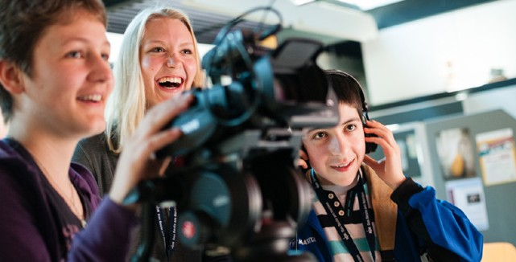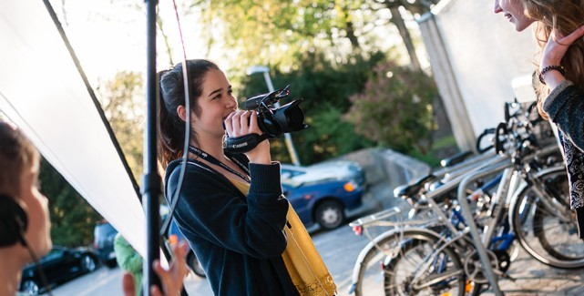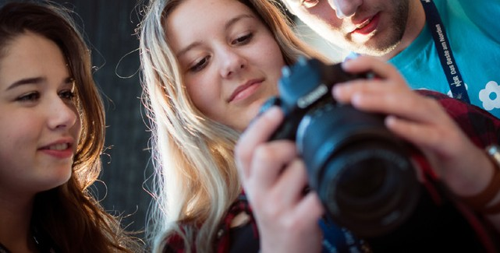

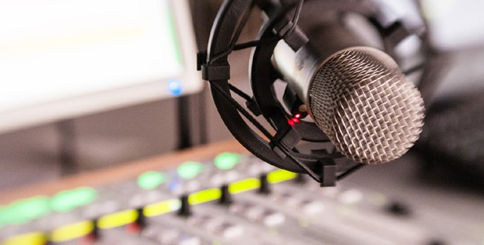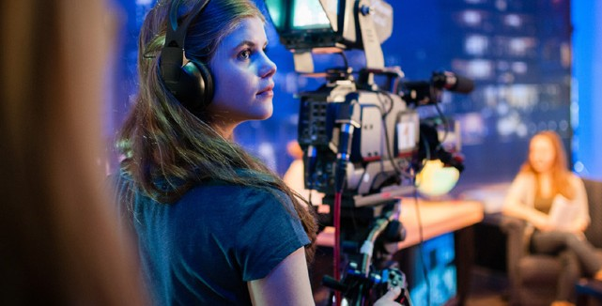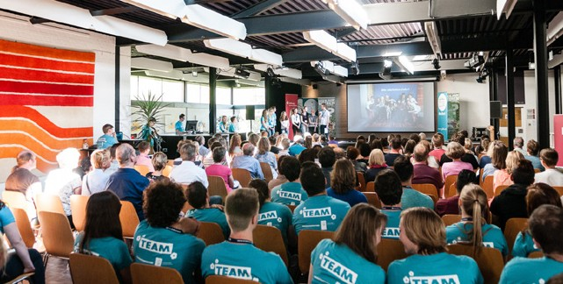

SHORTFACTS

Datum 10.-13. Mai 2018
Ort JugendAkademie Segeberg (Shuttlebus verfügbar) Kosten 35€ für Mitglieder + JuLeica, 45€ für alle anderen Wer 120 Jugendliche, ab 14 Jahren
Anmeldung https://jpf18.de
Infos jugendpressefrühling.de

